Министерство образования и науки Российской Федерации.
Уфимский государственный авиационный технический университет.

Кафедра информатики.

Пояснительная записка.

К курсовой работе.
«Исследование методов вычисления определенных интегралов»

Выполнил: студент группы ТКС-107 Хамидуллин А.М.

Руководитель: Рамбургер Ольга Леонардовна

Уфа 2005 г.
СОДЕРЖАНИЕ.
ВЕДЕНИЕ 4
ЦЕЛЬ РАБОТЫ 4
1 ТЕОРЕТИЧЕСКАЯ ЧАСТЬ 5
1.1 МЕТОД ТРАПЕЦИЙ. 5
1.2 МЕТОД СИМПСОНА. 6
2 БЛОК СХЕМА ЭЛЕМЕНТОВ ПРОГРАММЫ 8
2.1 БЛОК СХЕМА ПОСТРОЕНИЯ ГРАФИКА ПОГРЕШНОСТЕЙ МЕТОДА ТРАПЕЦИЙ. 8
2.2 БЛОК СХЕМА ВЫЧИСЛЕНИЯ ИНТЕГРАЛА МЕТОДОМ СИМПСОНА. 9
3 ОСНОВНЫЕ ФУНКЦИОНАЛЬНЫЕ ЧАСТИ ПРОГРАММЫ 10
3.1 ФОРМА MAIN - ГЛАВНАЯ ФОРМА. 10
3.2 ФОРМА Int_g – ГРАФИК ДАННОЙ ФУНКЦИИ. 11
3.3 ФОРМА Pogr_s – ГРАФИК ПОГРЕШНОСТИ МЕТОДА СИМПСОНА. 12
3.4 ФОРМА Open – ПРОСМОТР РЕЗУЛЬТАТОВ ВЫЧИСЛЕНИЯ. 13
СПИСОК ЛИТЕРАТУРЫ 14
ПРИЛОЖЕНИЕ 15

ВЕДЕНИЕ

Поставленная задача заключается в исследование методов вычисления определенных интегралов. Расчет интеграла происходит двумя методами: Трапеций и методом Симпсона. Эти методы позволяют рассчитать приближенное значение интеграла. Все расчеты интеграла основаны на дроблении отрезка и подсчитывании элементарных площадей. В задаче требуется установить зависимость между количеством разбиений и погрешностью вычисления интеграла данным методом. При решении задачи зависимость погрешности вычисления от количества разбиений представляется в графической форме, в виде графика функции I(n), где I-погрешность вычислений, а n - количество разбиений отрезка. В данном случае функция такая: f(x)=${\frac{\text{ln}\left(x\right)}{x}}^{3}$. Расчёт её значений представлен в программе.

ЦЕЛЬ РАБОТЫ

Представить на графике зависимость погрешности данных методов от количества разбиений n (n изменяется на интервале [10,200] с шагом 10). Точное решение находится по формуле Ньютона-Лейбница. Результаты эксперимента сохранить в текстовом файле.

ТЕОРЕТИЧЕСКАЯ ЧАСТЬ

МЕТОД ТРАПЕЦИЙ.

Одним из приближений является формула трапеций, в которой интеграл оценивается вычислением суммы площадей элементарных трапеций со сторонами, равными значениям f(x) в начале и конце элементарного отрезка. Это приближение равносильно замене функции отрезком прямой, соединяющей значения f(x) в начальной и конечной точках отрезка.

Промежуток интегрирования (a, b) делим точками x₁, x₂, …, x_{n-1} (черт. 4) на n равных частей; длина каждой

$$h=\frac{b−a}{n}$$

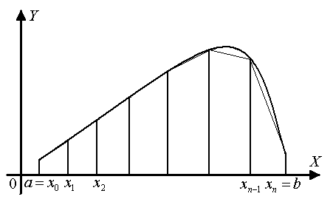
черт. 4

Для единообразия полагаем a=x₀, b=x_{n}. Полагаем

f(x₀)=y₀, f(x₁)=y₁, f(x₂)=y₂, … .

Формулой трапеций называется следующее приближенное равенство:

$$\int_{a}^{b}{f\left(x\right)\text{dx}}≈\frac{b−a}{n}\left[\frac{y_{0}+y_{n}}{2}+y_{1}+\text{.}\text{.}\text{.}+y_{n−1}\right] \left(4\right)$$

Выражения (4) – формула трапеций. Она даёт общую площадь трапеций показанных на черт 4.

Замечание. Предельная погрешность формулы (4) (используемой для расчета интеграла) составляет:

$$\frac{{\left(b−a\right)}^{3}}{\text{12}n^{2}}M_{2}$$

где M₂ – наибольшее значение |f’’(x)| в промежутке (a, b).

МЕТОД СИМПСОНА.

Основная идея более точных методов интегрирования состоит в интерполяции подынтегральной функции f(x) некоторой зависимостью y(x) и расчете интеграла уже от этой функции. Важно, чтобы при этом:

Интеграл от y(x) мог быть точно рассчитан аналитическим путем

Функция f(x) была бы по возможности ближе у(х), чтобы уменьшить погрешность.

Очевидно, что наиболее простой алгоритм, заключается в интерполяции подынтегральной функции на каждом из шагов интегрирования F(x) каким либо полиномом у(х). Известно, что может быть предложены различные пути построения интерполирующих полиномов, отличающихся в частности, порядком m. В частности, полиномы Лагранжа строятся при интерполяции f(x) в n точках на каждом из N элементарных интервалов, на которые разбивается интервал интегрирования [a,b]. Семейство алгоритмов интегрирования в этом случае называются методами Ньютона-Котева.

Если n=1 , то полином является прямая линия, т.е. фактически получается метод трапеций (рассмотренный выше). Если же взять n=2, то интерполирующим полиномом у(х) на каждом шаге интегрирования будет квадратичная функция, а сам алгоритм называется методом Симпсона. Несложно получить формулу (5) этого метода для всего интервала интегрирования [a,b]. При обозначениях пунктов 1.1 и 1.2 имеем:
$$\int_{a}^{b}{f\left(x\right)\text{dx}}≈\frac{b−a}{3n}\left[\frac{y_{0}+y_{n}}{2}+\left(y_{1}+\text{.}\text{.}\text{.}+y_{n−1}\right)+2\left(y_{\frac{1}{2}}+y_{\frac{3}{2}}\text{.}\text{.}\text{.}+y_{n−\frac{1}{2}}\right)\right] \left(5\right)$$
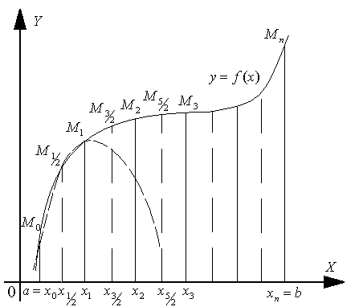
черт. 5

Это – формула Симпсона. Она даёт общую площадь криволинейных трапеций x₀M₀M_{1/2}M₁x₁, x₁M₁M_{3/2}M₂x₂, … (черт. 5), у которых вместо дуг M₀M_{1/2}M₁, M₁M_{3/2}M₂, … данной линии y=f(x) взяты одноименные дуги парабол с вертикальными осями.

При одном и том же числе ординат формула Симпсона в большинстве случаев много точнее, чем формулы прямоугольников (1), (2), (3) и трапеций (4).

Замечание. Предельная погрешность формулы (5) (используемой для расчета интеграла) составляет:

$$\frac{{\left(b−a\right)}^{5}}{\text{180}{\left(2n\right)}^{4}}M_{4}$$

где M₂ – наибольшее значение $\left|f^{\text{IV}}(x)\right|$ в промежутке (a, b).

БЛОК СХЕМА ЭЛЕМЕНТОВ ПРОГРАММЫ

БЛОК СХЕМА ПОСТРОЕНИЯ ГРАФИКА ПОГРЕШНОСТЕЙ МЕТОДА ТРАПЕЦИЙ.
НАЧАЛО
s = 0; a = 1
b = 6; k = 600
h = (a + b) / k
n = 0 To k step h
n1 = 0 To k - 1
y(n) = (Log(a + h * n / (a + h* n) ^ 3
s = s + ((y(0) + y(k)) / 2)
s = s + ((y(0) + y(k)) / 2)
i_t = s * h
Pogr_t = Abs(s * h - 0.1804790225)
I_t
Pogr_t
КОНЕЦ

БЛОК СХЕМА ВЫЧИСЛЕНИЯ ИНТЕГРАЛА МЕТОДОМ СИМПСОНА.
НАЧАЛО
s = 0; a = 1
b = 6; k = 600
h = (a + b) / k
n = 1 To k - 1 step h / 2
n1 = 0 To k
y(n) = (Log(a + h * n / (a + h* n) ^ 3
s = s + y(n1) + 2 * y(n1 – 0.5) + ((y(0) + y(k)) / 2)
i_s = s * ((b - a) / (3 * k))
Pogr_s = Abs(s * ((b - a) / (3 * k)) - 0.1804790225)
I_t
Pogr_t
КОНЕЦ

ОСНОВНЫЕ ФУНКЦИОНАЛЬНЫЕ ЧАСТИ ПРОГРАММЫ

ФОРМА MAIN - ГЛАВНАЯ ФОРМА.

Main – главная форма в программе, именно она отображается первой при запуске приложения. Эта форма сразу же даст знать пользователю о предназначении данного приложения. В верхней части формы организованно простое и понятное меню.

Структура меню главной формы:
- Файл
  - Закрыть
- Выч. интеграла.
  - Численное решение
    - Методом трапеций
    - Методом Симпсона
  - Расчет погрешностей
    - Метода трапеций
    - Метода Симпсона
    - Сравнить методы
  - График

- О программе

(см. рис.1).
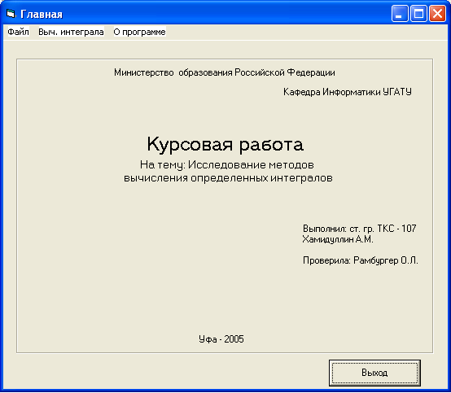
Рис 1. Главная форма.

Меню на главной форме организованно с помощью Menu Editor-а в программе VB. В зависимости от того какой пункт меню выбран загружается та или иная форма. Механизм перехода на другие формы организован с помощью команд Show (показать) и Hide (спрятать), например:
Int_c_p.Show
Main.Hide

При этом происходит переход из главной формы на форму производящую расчет.

ФОРМА Int_g – ГРАФИК ДАННОЙ ФУНКЦИИ.

Данная форма вызывается при нажатии пунктов в меню: Выч. интеграла => График.

На форме представлен график данной функции. Он необходим для понимания геометрического смысла интеграла от данной функции.

Необходимо задать область определения (по умолчанию [1; 6]) и шаг построения (по умолчанию 0.001).

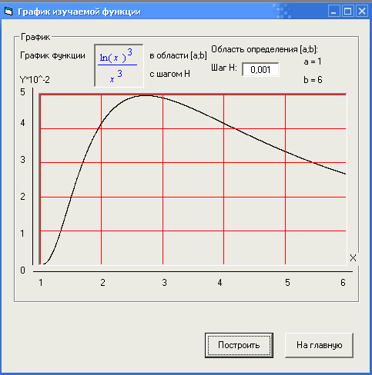
Рис 3. Экранная форма «График изучаемой функции».

ФОРМА Pogr_s – ГРАФИК ПОГРЕШНОСТИ МЕТОДА СИМПСОНА.

На форме кратко изложена теория расчета погрешности метода Симпсона.

Данная форма при нажатии на кнопку “Построить”, позволяет получить график зависимости погрешности I от числа разбиений n.

Необходимо задать область определения (по умолчанию [1; 6]). График строится с шагом 10 (по условию).

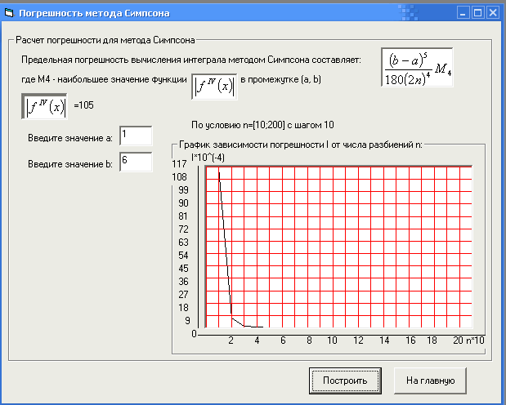
Рис 4. Экранная форма «Погрешность метода Симпсона».

Формы Pogr_p и Pogr_t аналогичны данной с той лишь разницей, что все вышеупомянутое происходит для методов прямоугольников и трапеций соответственно.

ФОРМА Open – ПРОСМОТР РЕЗУЛЬТАТОВ ВЫЧИСЛЕНИЯ.

Форма Open включена в приложение, прежде всего для удобства просмотра и сравнения результатов вычисления данного интеграла из текстового файла, в который приложение позволяет записывать результаты своей работы. Она позволяет открыть текстовой файл с результатами вычислений, и прочитать его.

СПИСОК ЛИТЕРАТУРЫ
- Тархов С. В. Основы программирования в среде разработки приложений Microsoft Visual Basic 6.0. –Уфа: каф. Информатики УГАТУ, 2003.
- Выгодский М. Я. Справочник по высшей математике C. 478-482. –М.: НАУКА, 1973.
- Дьяконов В. Maple 7 Учебный курс -666с. –Спб: ПИТЕР, 2002.
- Франк, Шульц, Титц. Справочник школьника и студента Математика. –М: ДРОФА, 1999.

ПРИЛОЖЕНИЕ

Завершает выполнение программы.
² Реализация решения данного интеграла с помощью среды VB, методом трапеций.
Реализация решения данного интеграла с помощью среды VB, методом Симпсона.
Форма, где представлен расчет погрешности метода трапеций и график погрешности.
Форма, где представлен расчет погрешности метода Симпсона и график погрешности.
Графики погрешностей размещены на одном Picture Box, что позволяет сравнить их эффективность.
Построение графика интегрируемой функции - геометрический смысл интеграла.
Цель приложения.

